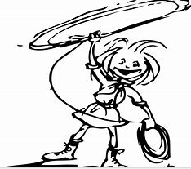

Mini og Micro møder, januar til marts
Tirsdage kl. 17-18.30

13/1: Leg i sneen; snevulkan, mal i sne og slushice og bålhygge
20/1: Mærket Stjernekigger: lav stjernebilleder og refleks løb – HUSK lommelygter
28/1: OBS onsdag hos 2. Odense, Stige: Vi arbejder med nørd mærket
3/2: Grupperådsmøde på Møllerhøj for forældre og spejdere – se mail
10/2: Ingen spejder pga. vinterferie
17/2: Mærket Stjernekigger: Kig på stjerner og leg i mørket.
24/2: Fællesmøde med 2. Odense på Møllerhøj
2/3: Dolkemærket: lav en billedramme
10/3: Krea møde – lav billede til din ramme.
17/3: Mærket Stjernekigger
25/3: OBS onsdag hos 2. Odense, Stige:
31/3: Påskehygge

Vigitige datoer
12/4 Mikrodag på Hollufgaard (Søndag)

Afbud til
Maja: 26 28 28 42, Kristina: 21 68 16 31
Tag altid varmt tøj på, da vi skal være ude hver gang!
Spejderhilsner fra Maja, Fritze, Signe og Kristina!

